BIKE SHARING

07/11/2014

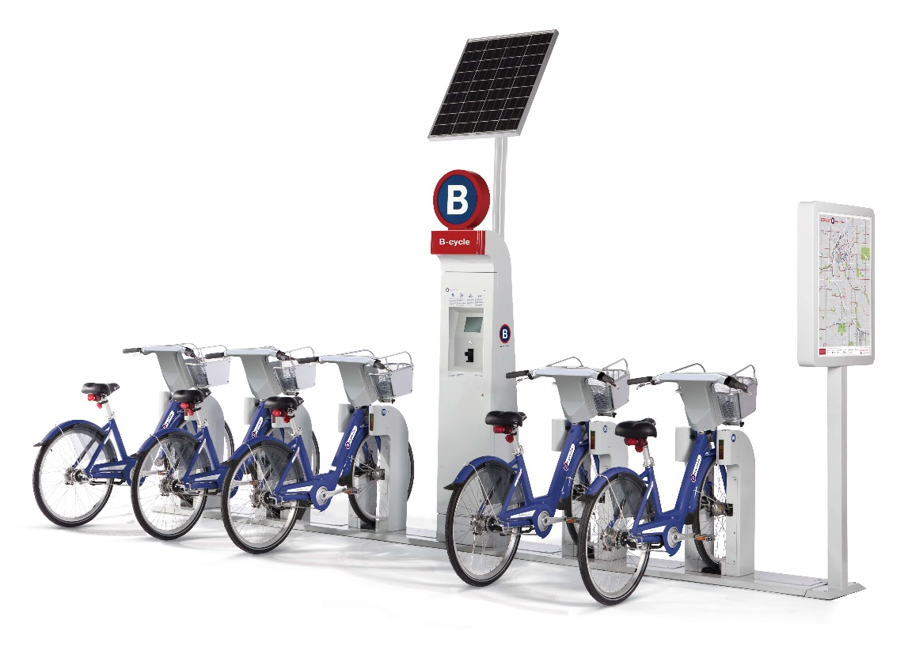

André Lago: [up201303313@fe.up.pt](mailto:up201303313@fe.up.pt)

Edgar Ramos: [up201305973@fe.up.pt](mailto:up201305973@fe.up.pt)

Leonardo Ferreira: [up201305980@fe.up.pt](mailto:up201305980@fe.up.pt)

**Tema de trabalho**

O nosso trabalho incide sobre os meios de transportes mais amigos do ambiente, as bicicletas, mais precisamente sobre a possibilidade de partilha das mesmas.

Por outras palavras, o trabalho tem em perspetiva a gestão de uma cooperativa própria para possibilitar a partilha de bicicletas, bem com um conjunto de situações que essa mesma partilha sugere (temos como exemplo a reparação de avarias, a manutenção de utilizadores, de empresas e dos postos de serviço, entre outros).

**Solução implementada**

A solução criada para que o Bike-Sharing fosse possível teve como base a criação de uma classe Rede em que a mesma coordena todo o tipo de atividade desde a criação de um novo utilizador ou novo posto de serviço até se poder alugar ou devolver uma bicicleta.

Para além disso, elaborou-se preços especiais para alugar bicicletas tendo em conta se estamos a falar de um utilizador adulto ou juvenil e de acordo com as características que queremos que a bicicleta possua, de modo a tornar todo este sistema de Bike-Sharing mais apelativo.

**Dificuldades encontradas**

Encontramos algumas dificuldades na conciliação das classes pois por vezes foi complicado perceber quais as dependências que cada uma delas tinha. Por outro lado, a programação paralela (com o uso de repositórios) por vezes torna-se complicada, pelo que é necessária muita atenção para que não haja sobreposição de código.

Não obstante, outra das dificuldades encontradas na composição deste projeto centrou-se no facto de ter sido por vezes complicado, prevenir certas situações que são incorretas ou proibidas de se fazer como por exemplo: o mesmo utilizador alugar mais do que uma bicicleta ao mesmo tempo ou o mesmo querer alugar uma outra bicicleta sem ter antes devolvido a alugada primeiramente.

**Esforço dedicado pelos elementos do grupo**

O trabalho de grupo inicialmente foi distribuído uniformemente pelos elementos de grupo. Porém, é evidente que mediante as capacidades e conhecimentos de programação de cada um dos elementos do grupo, houve diferenças na quantidade de programação (por ordem crescente da mesma será Edgar, Leonardo e André).

Por conseguinte, embora haja diferença na quantidade de programação, também devido à rapidez de programação de cada um dos elementos, podemos afirmar que o esforço dedicado pelos elementos do grupo foi aproximadamente igual, bem como as horas dedicadas ao mesmo.